O que faz cada comando/função abaixo?



R: Declara e inicializa um Array do tipo inteiro.

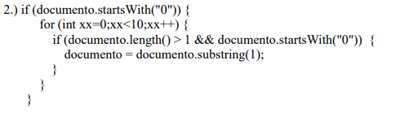

R: Se a String documento inicia com “0”, a função irá remover a posição inicial dessa String. Este processo está dentro de um loop que rodará 10 vezes e terá efeito apenas quando a posição 0 da String for “0” e o tamanho da String for maior que 1.

Simplificando: A função vai tentar evitar que a String comece com “0”, para tal, tentará remover o possível “0” no início 10 vezes.

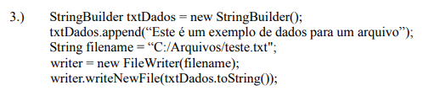

R: Escreve o conteúdo de uma instância da classe StringBuilder em um arquivo de endereço contido em “filename”;

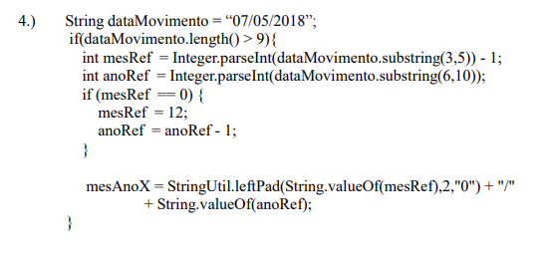

R: A função pega uma data e subtrai um Mês. Se o resultado da operação for 0, o mês é 12 e subtrai-se uma unidade do ano.

Os valores de mês e ano são armazenados em mesAnoX, sendo que o númerero de dígitos do mês deve ser igual a dois. Se o mês tiver apenas um dígito, um 0 será adicionado à esquerda.